Неделя Детской книги
Как удивителен, многогранен и разнообразен мир детской художественной литературы. В ней как нигде сохранились черты русского характера, присущие ей нравственные ценности, представления о красоте, храбрости, правде, трудолюбии.
Очень интересно неделя Детской книги прошла в детском саду «Солнышко».
26.03.2018г. детей ожидала ярко оформленная выставка на тему: «Моя любимая книга». На выставке были представлены книги наших малышей, которые они принесли из дома, и целую неделю она пополнялась новыми экземплярами. Также в первой половине дня воспитанников ожидала увлекательная викторина по сказкам, которую для них подготовила библиотекарь Корге С.В.

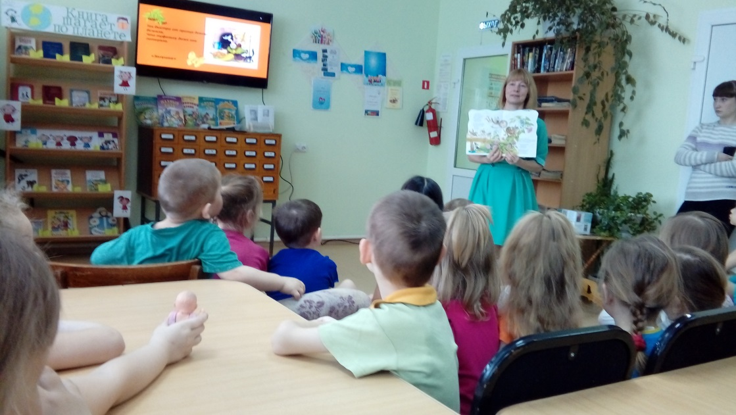
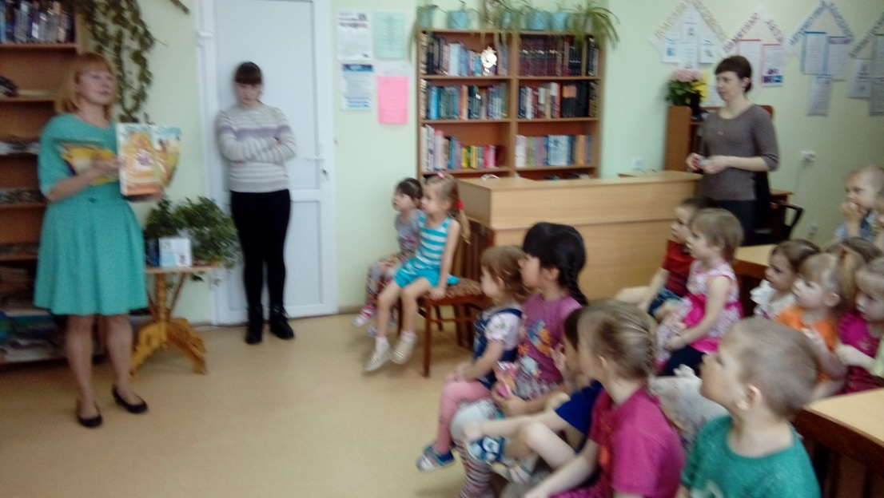
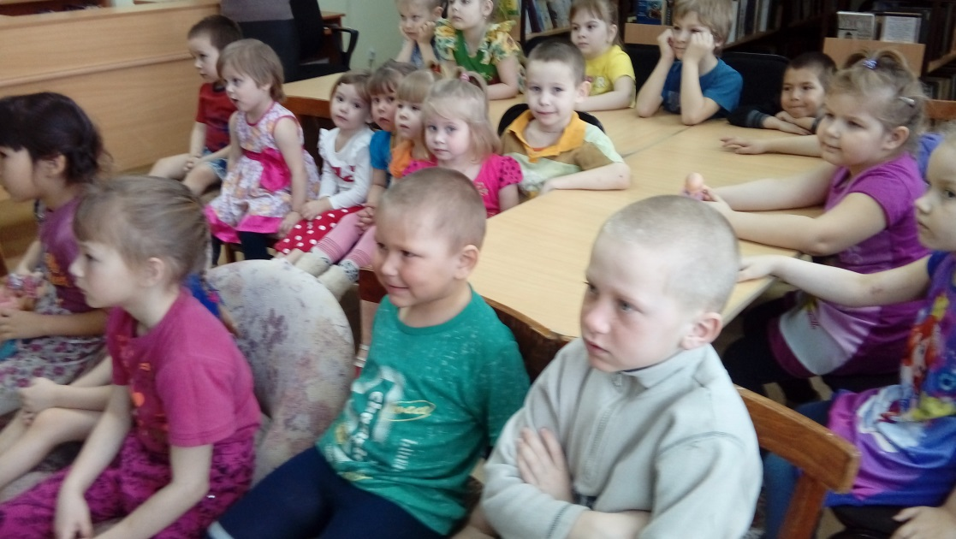

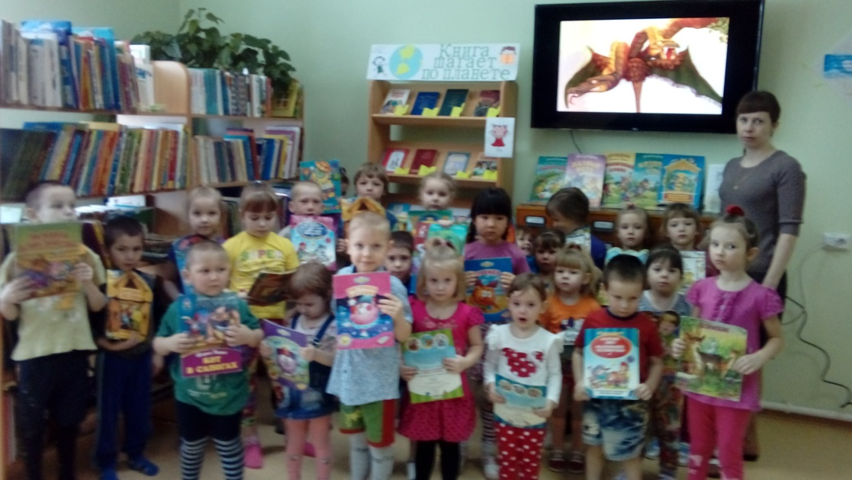

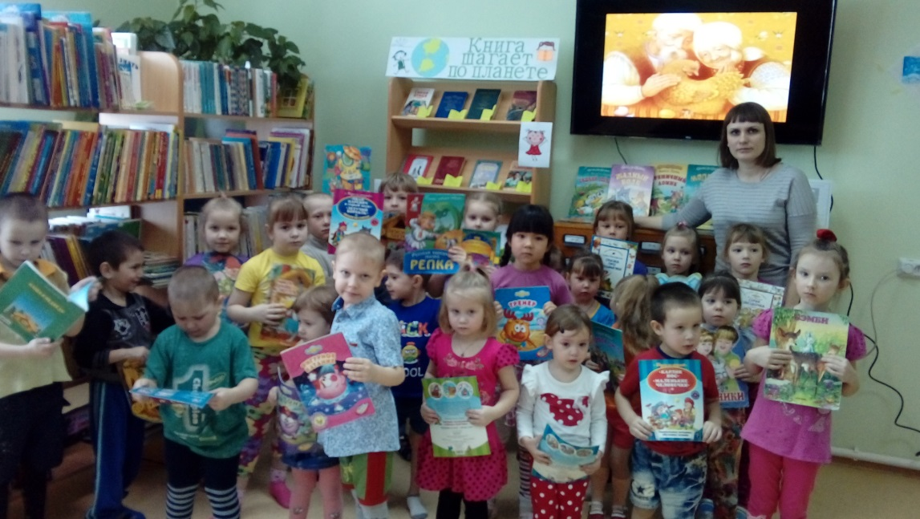

Во второй половине дня воспитанники занимались ремонтом книг. Воспитанники узнали, как можно вылечить книгу и совместно с воспитателем с помощью клея, ножниц и бумаги вылечили несколько книг.
Это занятие развивало трудолюбие, ответственность, прививало любовь к книге и бережное отношение к ней. 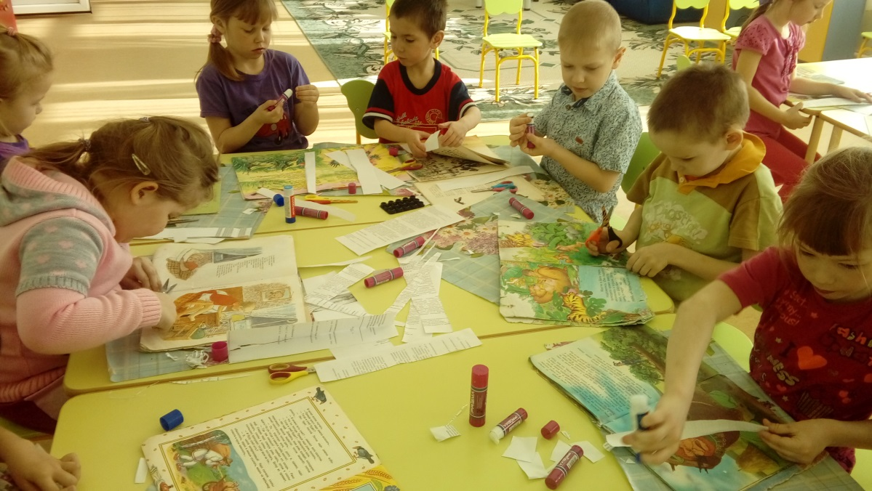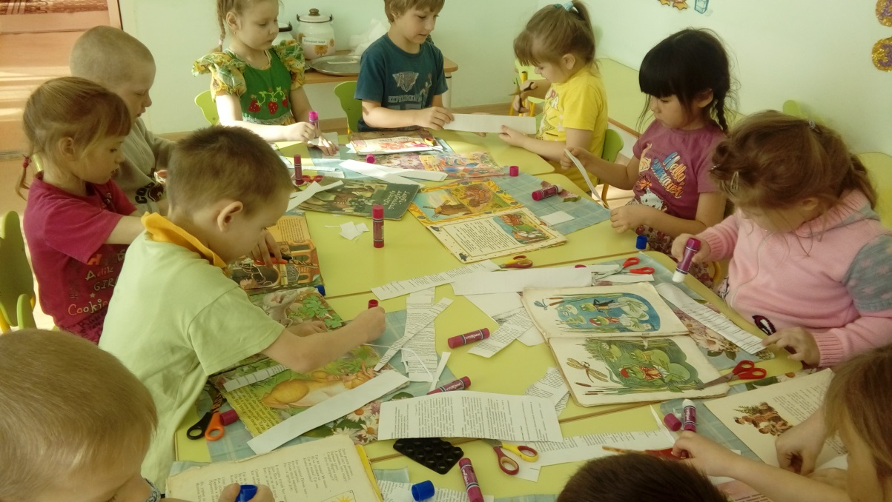
27.03.2018г. Второй день недели детской книги.
Ребята с восторгом рассказывали о любимых книгах, читали стихотворения, красочно описывали своих любимых героев.
Из дома воспитанники принесли фотографии для газет «Самая читающая семья» и вместе с воспитателями Мещеряковой Е.А. и
Ениной Е.Ю. оформили стенгазеты. 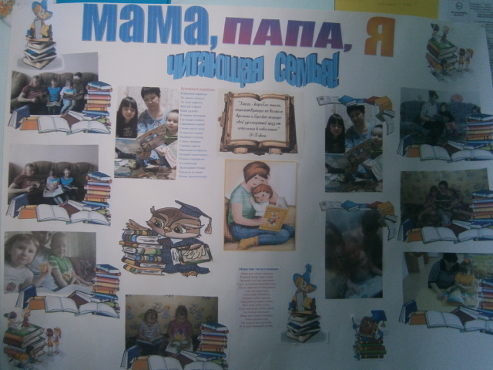

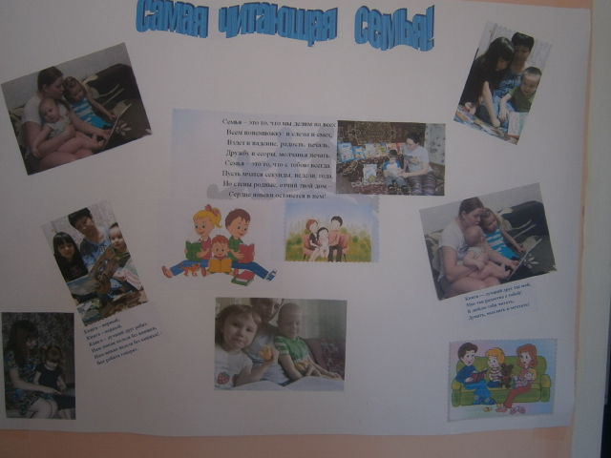

В это т же день воспитанники старшей группы «Теремок» рисовали героев сказки о Золотой рыбке. Ребята проявили творчество, каждая работа получилась неповторимой, яркой, доброй.
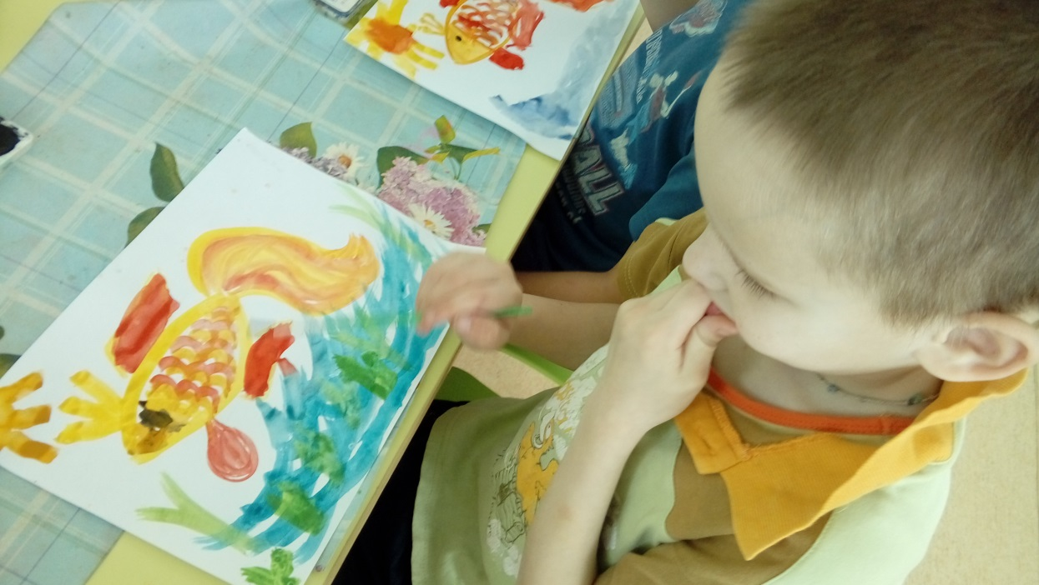
28.04.2018г.вновь отправились в библиотеку воспитанники нашего детского сада, где познакомились с новинками на книжных полках. Свое знакомство с новыми книгами продолжилось и в группах.
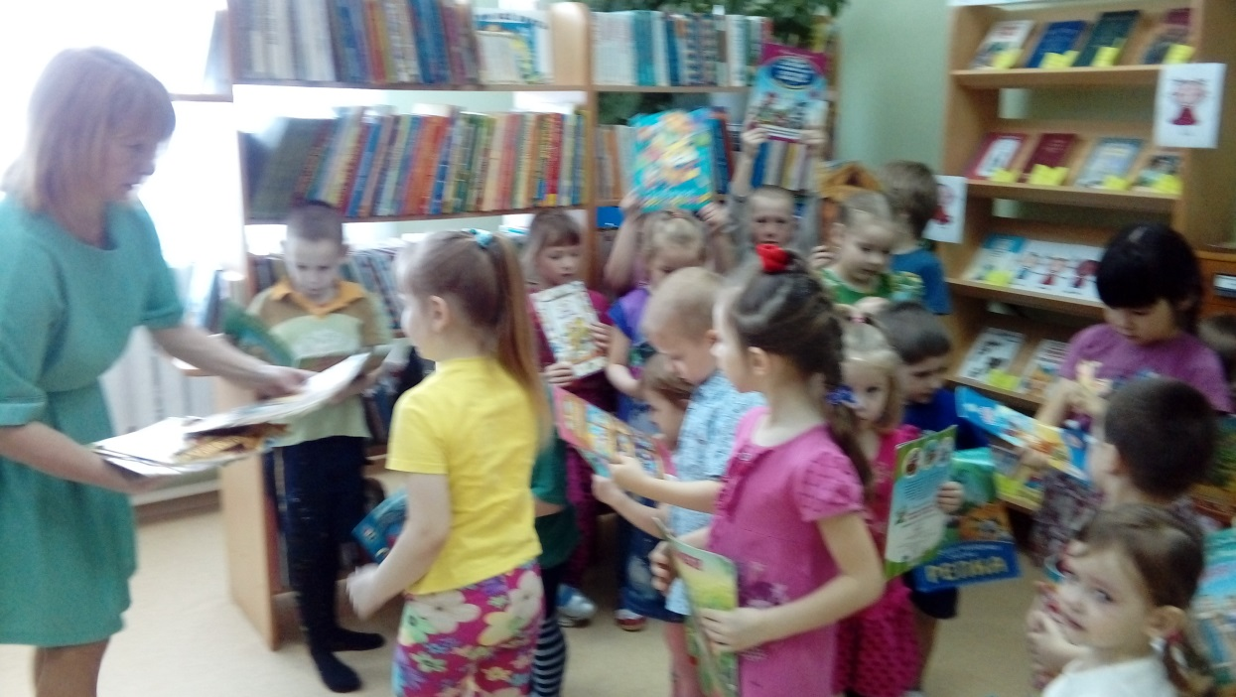
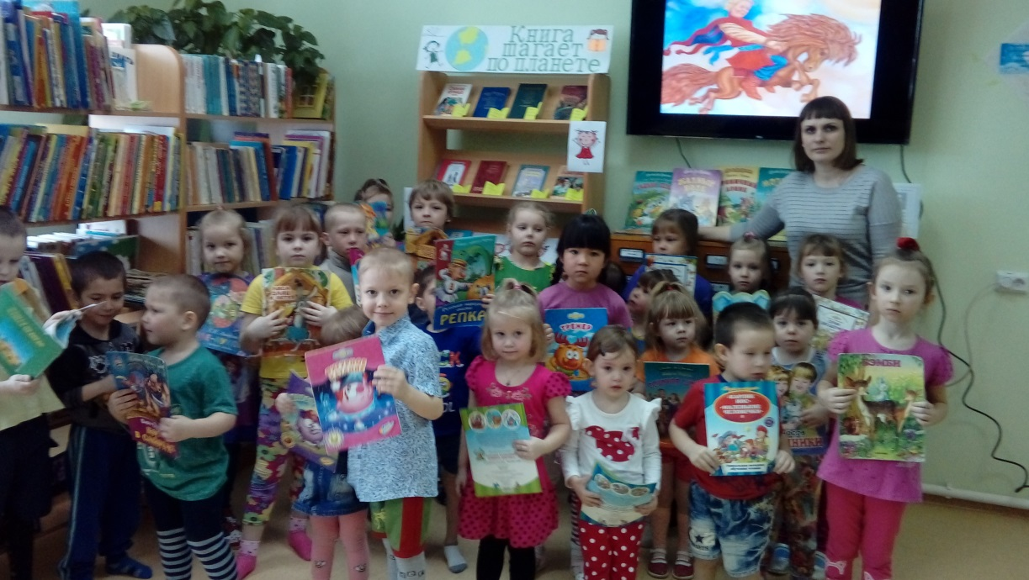
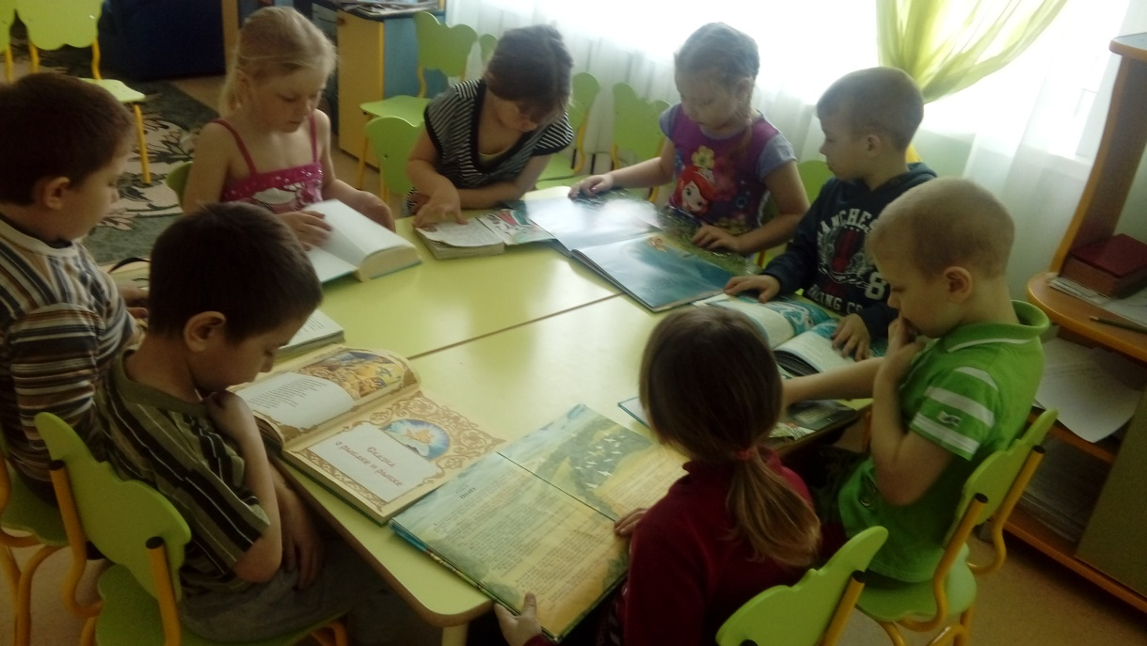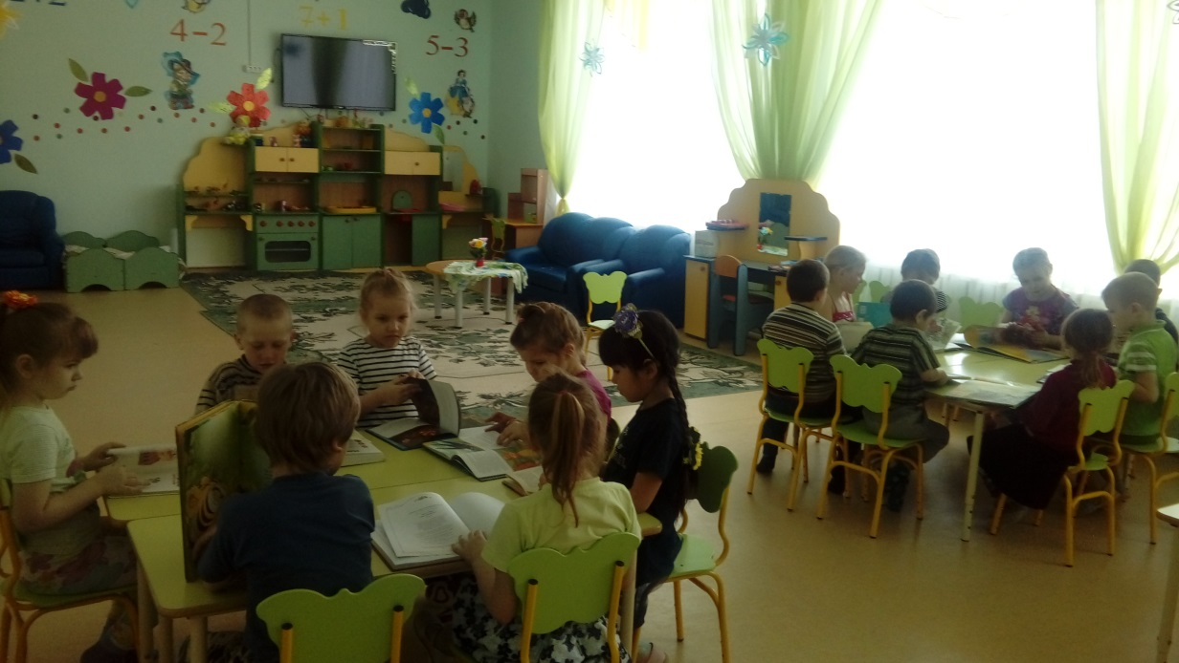

29.03.2018г. проходил конкурс чтецов, где дошколята младшей и старшей групп читали стихи разных детских авторов.
30.03.2018г. дошколята побывали в роли героев всем знакомых из детства сказок «Репка» (младшая группа) и «Сказка о глупом мышонке»(старшая группа) Ребята инсценировали сказки, точно обозначая словом и интонацией характер персонажей.
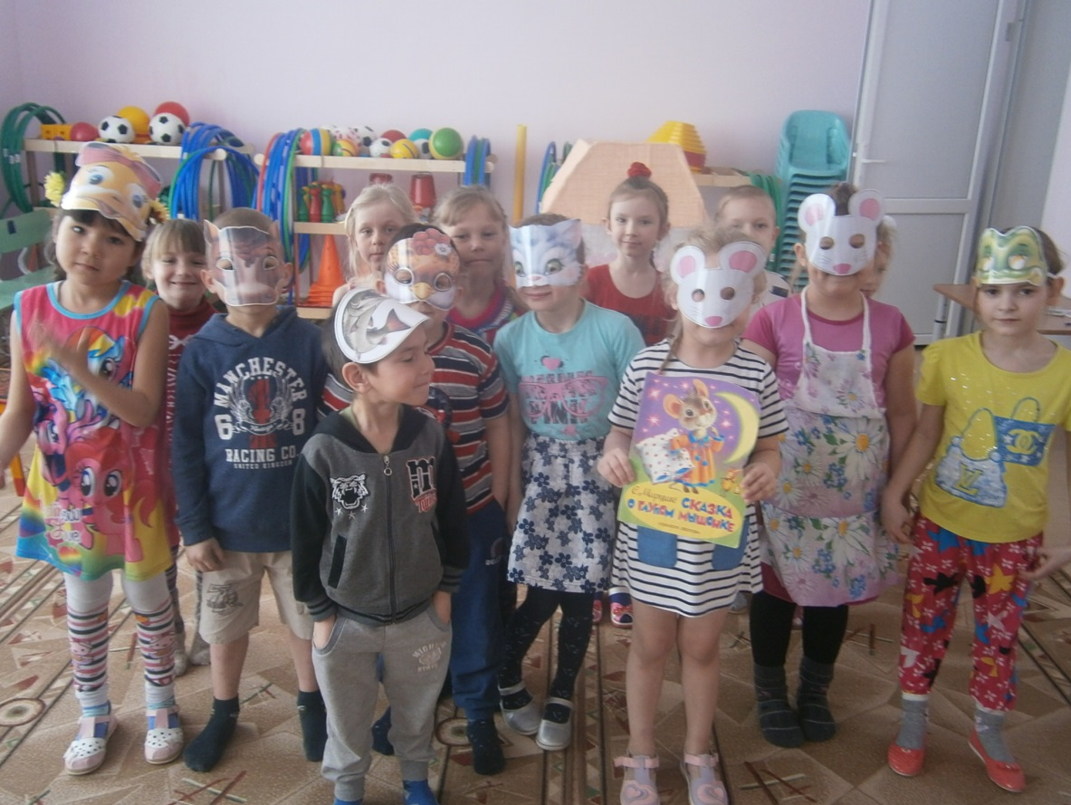
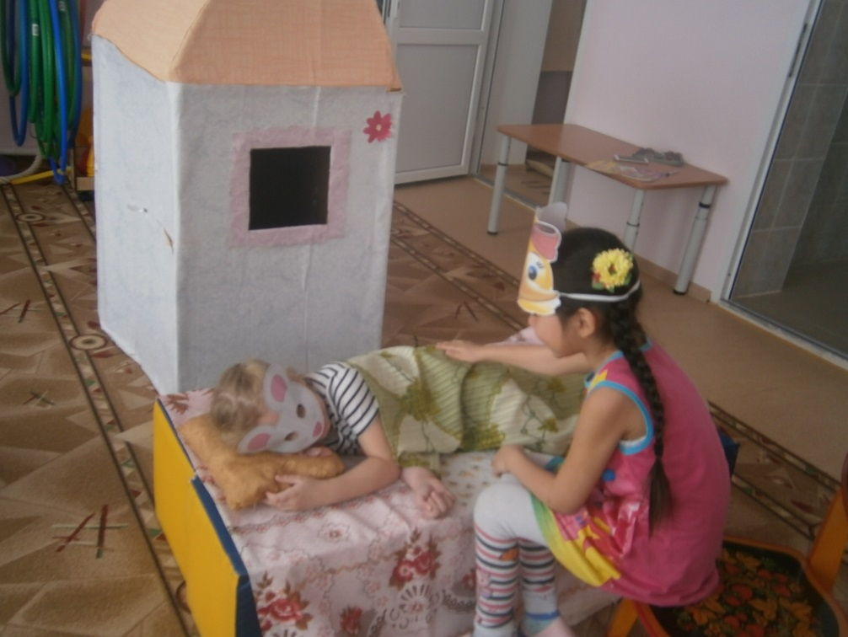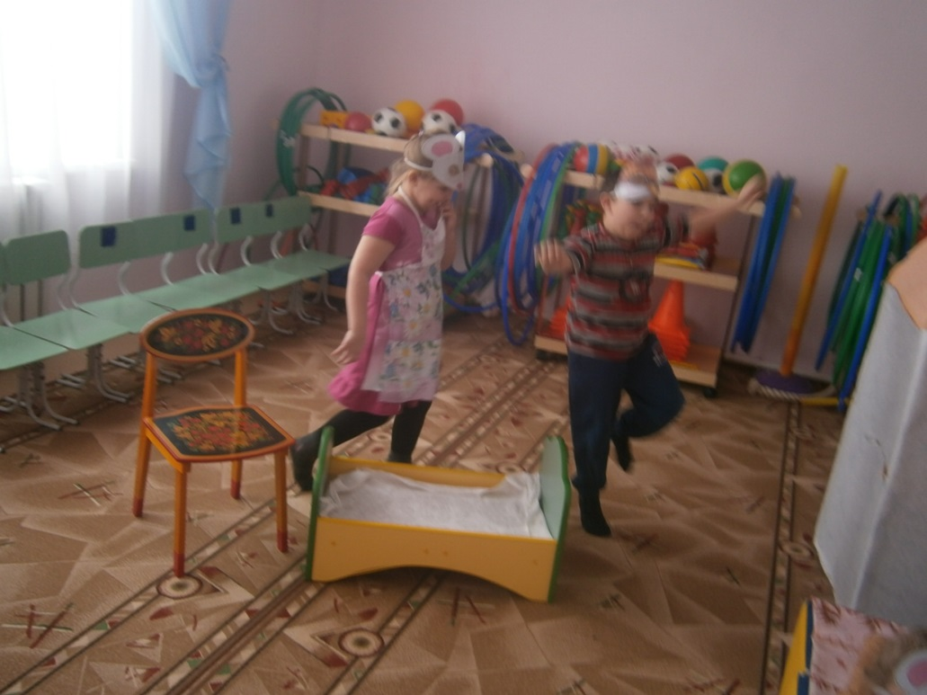
В течение недели дошколята вместе со своими родителями изготавливали книжки – малышки.
Неделя Детской книги была интересной, творческой и насыщенной. Это проявилось во всех проводимых мероприятиях. Хорошо организованная и интересно проведенная неделя Детской книги помогла обогатить знаниями детей о художественном и литературном творчестве, способствовала формированию интереса к детской книге.

Информацию подготовила старший воспитатель Борисова С.А.
Информацию на сайте разместил Мещеряков И.В.

